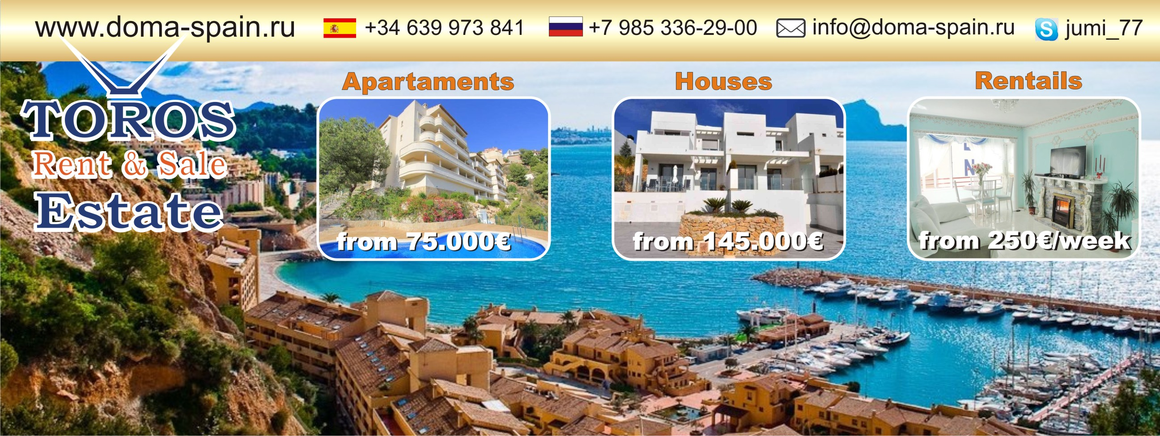
+34 639 973-841 http://doma-spain.ru +7 985 336-29-00
АНКЕТА-ЗАЯВКА НА ПОДБОР НЕДВИЖИМОСТИ
ИМЯ

ТЕЛЕФОН
Е-МАЙЛ
ПОБЕРЕЖЬЕ | COSTA BLANCA COSTA BRAVA COSTA DEL SOL
ГОРОД

ПРЕДПОЛАГАЕМАЯ ДАТА ПОЕЗДКИ | 2016
ТИП НЕДВИЖИМОСТИ (нужное подчеркните) | АПАРТАМЕНТЫ ТАУНХАУС ВИЛЛА ЗЕМЕЛЬНЫЙ УЧАСТОК
ГОРОД ВЫЛЕТА

ПРЕДПОЧТЕНИЯ ПРИ ВЫБОРЕ НЕДВИЖИМОСТИ
Намерены ли Вы при покупке воспользоваться ипотекой
ЦЕНОВОЙ ДИАПАЗОН

